Het seizoen 2014-2015 begon bij Nut Wieringermeer met een (korte) jaarvergadering op 17 september jl. met aansluitend een lezing over aardgas door deskundige Henk Nout.
De heer Nout is al 32 jaar werkzaam bij GDF Suez en reist als inspecteur voor de veiligheid alle boorplatforms van de Noordzee die door deze maatschappij worden geëxploiteerd af.
Aardgas is ontstaan bij de overgang van het Carboontijdperk naar het Perm tijdperk, samen met aardolie. Het aardgas ligt in één van de vele duizenden aardlagen die in de vele jaren daarna zijn ontstaan en wel in het Rotliegendes, een door de wind aangevoerde zandsteenlaag.
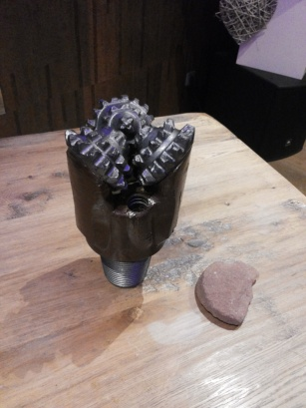
Een stuk van dat Rotliegendes gesteente (270 miljoen jaar oud) – rechts op de foto - dat de heer Nout had meegenomen, wordt door de ongeveer 75 belangstellenden graag door de zaal doorgegeven.
Het aardgas kan niet ontsnappen uit die laag, omdat zich daarboven een laag heeft gevormd van (steen-)zout. Om het aardgas te winnen, moet er dus onder andere door deze laag heen geboord worden.
Olie- en aardgaswinning heeft in 125 jaar een flinke ontwikkeling doorgemaakt: van de houten boortorens op het land in 1890 tot de vele boortorens en boorplatforms op land en in de zee anno nu.
GDF Suez is een van de grote maatschappijen die van het Ministerie van Economische Zaken de nodige vergunningen heeft om op het continentale plat te boren naar gas. Hiervoor worden kilometerslange boorleidingen aangelegd, met steeds een kleinere boor. De kleinste boor – in het midden van de foto- , met een doorsnede van ongeveer 15 cm is te zwaar om door de zaal door te geven. Het dingetje weegt maar liefst 18 kg.
Interessant was het om te horen dat de boorplatforms in Nederland op poten in en op de zeebodem worden geplaatst. Er zijn delen van de wereld waar de zeebodem daarvoor te diep is. Hiervoor zijn drijvende platforms ontwikkeld.
De duidelijke presentatie van de heer Nout omvatte ook uitleg over de bouw en aanleg van de booreilanden en ook over het leven van de mensen die op de bewoonde booreilanden hun werk moeten doen. Dat zijn uiteraard niet alleen maar de technici, maar ook stewards en stewardessen die het huishoudelijke deel doen en een kok die voor het eten zorgt.
Gas dat wordt gewonnen vanuit de Noordzee wordt met buizen naar land vervoerd: een deel gaat naar Uithuizen in Groningen, maar ook in Balgzand, bij Den Helder is een aanlandstation.
De pijpleidingen waarmee dit gebeurt, moeten net als de boorplatforms, voldoen aan strenge veiligheidseisen, zowel vanwege veiligheid voor scheepvaart als het milieu.
Na afloop van de lezing ging het publiek, leden en niet-leden onder wie zelfs een aantal deskundigen, tevreden naar huis.

